ใบงาน
เคลื่อนที่ เคลื่อนไหว

- ชื่อ-สกุล……………………………………………………………….….. ชั้น...................... เลขที่....................
- ชื่อ-สกุล……………………………………………………………….….. ชั้น...................... เลขที่....................

- ศึกษาบทเรียบนเว็บ เรื่องกลุ่มบล็อก Motion
- เปิดโปรเจกต์ NatalieDucks.sb2 2.1 โปรเจกต์นี้มีอะไรอยู่บ้าง
.............................................................................................................................................................................. ..............................................................................................................................................................................
..............................................................................................................................................................................
2.2 เมื่อคลิก ตัวละครแต่ละตัวมีลักษณะการเคลื่อนที่อย่างไร

ชื่อตัวละคร | ลักษณะการเคลื่อนที่

- สร้างโปรเจกต์ใหม่ เขียนสคริปต์ให้ตัวละครแมวดังนี้
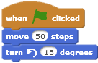
เมื่อคลิก ผลลัพธ์ที่ได้ คือ

........................................................................................................
........................................................................................................
ทดลองเปลี่ยนค่าตัวเลขในช่องว่างแล้วคลิก เพื่อสังเกตผลลัพธ์

เคลื่อนที่ เคลื่อนไหว

- เขียนสคริปต์ใหม่ในแต่ละข้อต่อไปนี้ โดยให้ลบสคริปต์เก่าก่อนเริ่มทำข้อใหม่
สคริปต์ | ผลลัพธ์
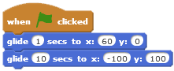 | ......................................................................................................  ......................................................................................................  ......................................................................................................
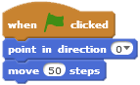 | ......................................................................................................  ......................................................................................................  ......................................................................................................  ......................................................................................................
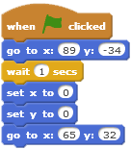 | ......................................................................................................  ......................................................................................................  ......................................................................................................  ......................................................................................................  ......................................................................................................
......................................................................................................
......................................................................................................
......................................................................................................
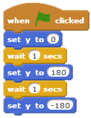 | ......................................................................................................  ......................................................................................................  ......................................................................................................  ......................................................................................................  ......................................................................................................
- ลากเส้นจับคู่สคริปต์ด้านซ้ายกับลักษณะการเคลื่อนที่ด้านขวา
ระบุทิศทางโดยหันไปทางทิศตะวันตกเฉียงเหนือ

ระบุทิศทางตามตัวชี้เมาส์
เคลื่อนที่ไปยังตำแหน่งที่ (80,-20)
ถอยหลัง 150 หน่วย
เปลี่ยนตำแหน่งไปทางซ้าย 100 หน่วย หมุนทวนเข็มนาฬิกา 45 องศา

